Presseinformation

Wälzlagertechnik: HECHT hält Verfügbarkeit hoch

Gerade bei mittelständischen Betrieben aus Industrie, Handel und Gewerbe werden Wälzlager in mittlerer Stückzahl benötigt, die qualitativ und preislich überzeugen können. Beim Wälzlager-Spezialisten HECHT KUGELLAGER profitieren die Kunden von den internationalen Geschäftsbeziehungen des schwäbischen Familienunternehmens. HECHT kann die Premiumprodukte der Marke SL als exklusiver Europa-Vertriebspartner zu wettbewerbsfähigen Konditionen anbieten. Weiter umfasst das Sortiment von HECHT die Fabrikate der Premiumhersteller INA, FAG und SKF und die Eigenmarken HKW und HKC, die sich durch ihren Preisvorteil ohne Qualitätsrisiko auszeichnen. Die von HECHT vertriebenen Wälzlager und Komponenten werden ausschließlich in auditierten und nach DIN ISO 160969 zertifizierten Werken fabriziert. In seinem Zentrallager hält HECHT über 30.000 Artikel vorrätig, die jederzeit weltweit abgerufen werden können. Jeder Wareneingang wird durch ein ISO-zertifiziertes Qualitätsmanagement auf Härtegrad, Abmessung, Befettung und Dichtigkeit geprüft.

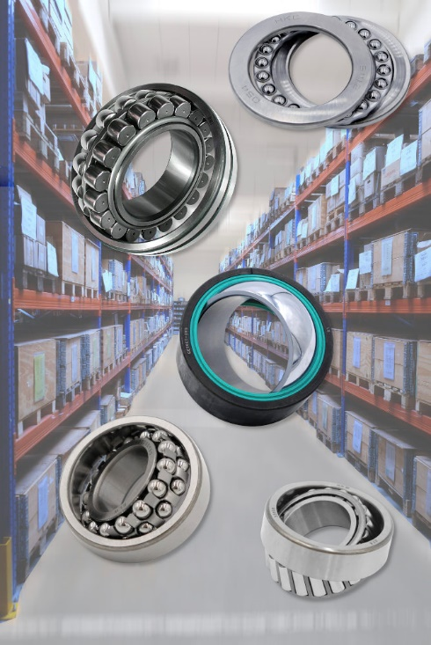

Bild: HECHT KUGELLAGER bietet hohe Verfügbarkeit für ein großes Sortiment an Wälzlagertechnik führender Hersteller und seine geprüften Eigenmarken

Bilder: | lagerflucht-waelzlager_2000.jpg | Zeichen: | 1.037
Dateiname: | 202410010_pm_verfuegbarkeit.docx | Datum: | 28.10.2024
Tags: | HECHT Kugellager, Wälzlager, HECHT Eigenmarke, HKW, HKC, Lagerbestand, Verfügbarkeit, Wälzlager Qualität, DIN ISO 160969

Unternehmenshintergrund

Die HECHT KUGELLAGER GmbH & Co. KG mit Sitz in Winnenden liefert seit 1965 Wälz- und Rollenlager an Partner aus Industrie, Handel und Gewerbe. Mit einem großen Produktangebot der Premiumhersteller INA, FAG und SKF sowie den Eigenmarken HKW und HKC bedient das international agierende Familienunternehmen kundenspezifische Anforderungen schnell und effektiv. HECHT ist zudem exklusiver Vertragspartner der chinesischen Marke SL. Das Unternehmen, das eine Vertriebsgesellschaft in China betreibt, besitzt zudem eine Lieferlizenz für den chinesischen Markt – hiervon profitieren insbesondere Kunden, die in China produzieren. Dank eigener Produktion und Montage implementiert HECHT auch Sonderlösungen anhand von individuellen Kundenanforderungen.

Kontakt:  HECHT KUGELLAGER  GmbH & Co. KG  Christina Hecht  Wiesenstraße 14  71364 Winnenden  Tel.: +49 (0) 7195 9119-0  Fax: +49 (0) 7195 9119-0  E-Mail: ch.hecht@hecht-hkw.de  Internet: www.hecht-hkw.de |  | gii die Presse-Agentur GmbH  Christburger Str. 41  10405 Berlin  Tel.: 0 30 / 53 89 65 -0  Fax: 0 30 / 53 89 65 -29  E-Mail: info@gii.de  Internet: www.gii.de

